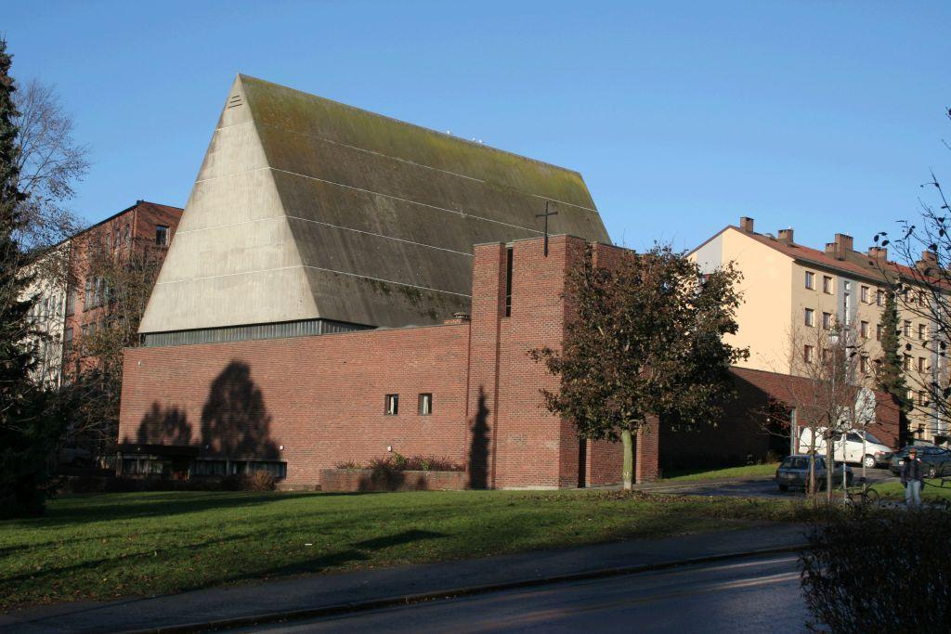

Torshov og Lilleborg menighetsråd
2017

Innkalling til møte i menighetsrådet
onsdag 8. feb. 2017 kl.18:00-20:00
i dagligstua i Torshov kirke.

Innkallingen går til alle medlemmer og varamedlemmer i Torshov og Lilleborg menighet.
Forfall meldes snarest, senest dagen før møtet kl 10.00, til daglig leder på tlf 23629212 eller ed549@kirken.no
Åpning og servering: Olav Grøttum.
Torshov og Lilleborg menighetsråd, Saksliste

Sak MR 09/17 Godkjenning av innkalling og dagsorden

Forslag til vedtak: Innkallingen godkjennes.

Sak MR 10/17 Godkjenning av protokoll for menighetsrådsmøtet 18.01.2017

Saksdokument: Protokoll fra møtet 18.01.2017

Forslag til vedtak: Protokollen godkjennes.

Sak MR 11/17 Høring om ny ordning for utpeking av biskoper
Det vises til sak 04/ 17 i sakens anledning.
Saksdokument: Høringsforslag fra Inger Johanne Aas.

Forslag til vedtak: Menighetsrådet takker Inger Johanne Aas for
forberedelsene av denne saka.

Menighetsrådet går inn for ordningen med tilsetting i særskilt tilsettingsorgan med følgende begrunnelse;

Viktigheten av å sikre et sammensatt/ bredt bispekollegium med representanter fra de ulike utdanningsinstitusjonene og at det etterstrebes en lik representasjon av kjønn i bispekollegiet.
Betydningen av å ivareta biskopens selvstendighet og dermed sikre en maktbalanse i kirkens ledelsesstruktur. Dette taler for at biskoper ikke utnevnes av Kirkerådet. I tilsettingen av biskoper er det nødvendig at helhetskirkelige hensyn ivaretas. Dette taler imot en ren valgordning, men at tilsetting skjer i et eget tilsettingsorgan​.
Ha et tilsettingsorgan som kan dekke en noe bredere kompetanse med tanke på den spesifikke oppgaven å tilsette biskoper, - kompetanse knytta til personaladministrasjon, rekruttering og teologisk-akademisk kompetanse. Medlemmer til Kirkerådet velges med henblikk på andre kompetansebehov og perspektiver.

Sak MR 12/17 Forslag til kandidater ny biskop i Oslo
Menighetsrådet inviteres til å komme med forslag til kandidater. Forslagene følges av en kort begrunnelse. Svarfrist 24. feb.
Saksdokument: Mail av 30.01.2017 fra Oslo bispedømmeråd
Forslag til vedtak: Forslag til kandidater på ny biskop fremmes i møtet.

Sak MR 13/17 Innkjøp av nytt kjøleskap til kjøkken i Torshov
Det lønner seg ikke å reparere det gamle kjøleskapet. Vi har fått et tilbud om å kjøpe pent brukt tilsvarende kjøleskap. Pris kr 5000,- + mva + frakt.

Forslag til vedtak: Pent brukt kjøleskap kjøpes til kr 5000,- pluss omkostninger.

Sak MR 14/17 Kirkerådets kulturkonferanse. Kirkebygg: arkitektur og utsmykning
16.-17. mars.
Pris kr 990,-
Saksdokument: Mail fra Kulturrådgiver i Oslo Bispedømme av 26.01.2017

Forslag til vedtak: Lasse Bjølgerud deltar fra Torshov og Lilleborg menighet og får dekket konferanseavgiften.

Sak MR 15/17 Deltakelse i prostiets påskemagasin
Begrunnelsen for ikke å delta i prostiets magasin før jul handlet om økonomi og mangel på distribusjon. Forutsetning for ny deltakelse er bedret distribusjon lokalt.

Forslag til vedtak: Menighetsrådet står på stand tre steder en dag før påske for å dele ut magasinet. Det bestilles 2000 eks av prostiets påskemagasin.

Sak MR 16/17 Omgjøring av søknad fra nigeriansk/ ghanesisk pinsemenighet om
lokaler
Det vises til sak MR 06/17 i sakens anledning.
Leietaker problematiserer sitt lydnivå i forhold til andre leietakere i bygget
samtidig.

Forslag til vedtak: Menigheten Fire of Mountains and Miracle Ministries får leie
Dagligstua i Lilleborg på søndager, når der ikke er menighetsarrangement, inntil evt oppussing starter. Leie kr 500,- pr gang.

Sak MR 17/17 Endring av møtedato i mars?
15. mars er to medlemmer av menighetsrådet invitert til møte i bispedømmerådet og
soknepresten har ferie. Kan møtet flyttes til 16. mars? Hvem vil delta på møtet i
bispedømmerådet?

Forslag til vedtak: Saken diskuteres i møtet.
Sak MR 18/17 Mer utleie i Lilleborg kirke, økte inntekter
Menigheten avventer ferdig rehabilitering av Lilleborg kirke. Torshov kirke er
KFIOs prioritet for rehabilitering i 2018, vil ta ca 3 år, trenger kontorplasser
mens den pågår. I dag har vi følgende faste leietakere: to migrant menigheter, fire kor, en forening, lager, tre kunstnere og Ten Sing. Hyppig utleie til dåpsfester og årsmøter, noen minnesamvær.

Forslag til vedtak: Saken utsettes inntil videre.

Sak MR 19/17 Orienteringssaker
- Orientering fra fellesrådet
- Orientering om vennskapsmenighetene
  - Sør-Sudan: selv om befolkningen har måttet flyte feires gudstjenester i Dangaji på søndager, solidaritetsgudstjeneste 12. mars
  - Jerusalem: oversendt formell hilsen til nyvalgt biskop
- Orientering fra stab
  - Fast kantor i Lilleborg fra slutten av sept.
- Orientering fra trosopplæringsleder
  - Barnesang som korprosjekt til jazzmessa, invitasjon til fjorårets fireåringer, facebook-gruppe med påmelding, pilotprosjekt se om kor er liv laga
  - Invitasjon bibelkurs for 10-åringer, månedlige samlinger, utdeling av NT på såmannssøndagen
  - Familiespeiding med fire familier, hvorav ti barn, liten rapport på nettsidene
  - Søknad Grønne midler fra bydelen; insektshotell og humlevennlige vekster
- Orientering om rehabilitering i Lilleborg kirke
  - Taket ferdig innen 20. feb
  - Atriet blir innerom – ønsket bruk?
- Jubileumskonsert/ gjenåpning av Lilleborg kirke høsten 2017

Forslag til vedtak: Orienteringene tas til etterretning.

